《在线课堂》学习单
班级： 姓名：
单元 | 语文3年级下册第5单元
课题 | 17、我变成了一棵树
温  故  知  新 | 一、看拼音写词语。  Xíng zhuàng hú li dīng líng qiǎo kè lì  （ ） （ ） （ ） （ ）  Xiāng cháng jì xù táng cù pái gǔ  （ ） （ ） （ ）  - 判断对错。  1.“菱形”的“菱”读作 lín。（ ）  2.“继续”“抓痒”“秘密”三个词的书写都正确。（ ）
自  主  攀  登 | 三、选择，理清课文大意。  “我”为什么要变成一棵树？（ ）  A.“我”想变得更漂亮。  B.“我”不想吃饭，只想玩不被打扰。  C.“我”想让小鸟来住。  四、妈妈是用怎样的方式让英英吃饭的？（ ）  A.直接把她拽回家。  B.把饭拿过去，让英英吃。  C.用美食引诱英英，回家吃饭。
稳  中  有  升 | 五、按要求写句子。  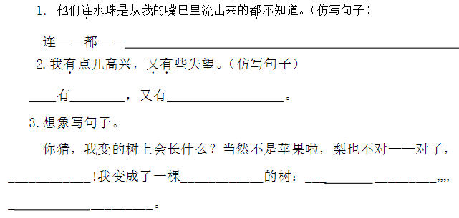
说句心里话

